文件管理流程：

|  |
| --- |
|  |
|  |
|  |
|  |
|  |

操作数据库送入ListView

扫文件

文件夹

UI列表显示

数据库 =

1. 扫描文件夹：

递归扫描文件夹，判断该文件夹下包含有.dicom的文件为有效文件夹，获取有效文件夹的文件名(序列ID命名)、文件夹路径、导入时间、完成时间(初始为空“--/--/--”)

2) 数据库(Sqlite)：

序列表：(包含序列号、标注状态、文件夹地址、标注完成时间、导入时间、标注结果)

|  |  |  |  |  |  |  |
| --- | --- | --- | --- | --- | --- | --- |
| String | Int | String | String | String | String | 字段类型 |
| SerisID (primarykey) | AnnoStatus | Address | FinishTime | ImportTime | AnnoResult | 字段名 |
|  |  |  |  |  |  |  |
|  |  |  |  |  |  |  |

根据需求对表进行“增”、“删”、“改”、“查”将结果送入列表。

1. 列表显示： 采用ListView-->delegate--->model框架进行数据的管理和显示，适应用大数据，动态渲染显示展示区域的列表项节省资源，适合频繁筛选显示。从数据库中获取数据送入model，在model中对数据进行管理增删改查，listview用于显示与用户交互，delegate用于自定义页面样式。（以下是已完成的部分）

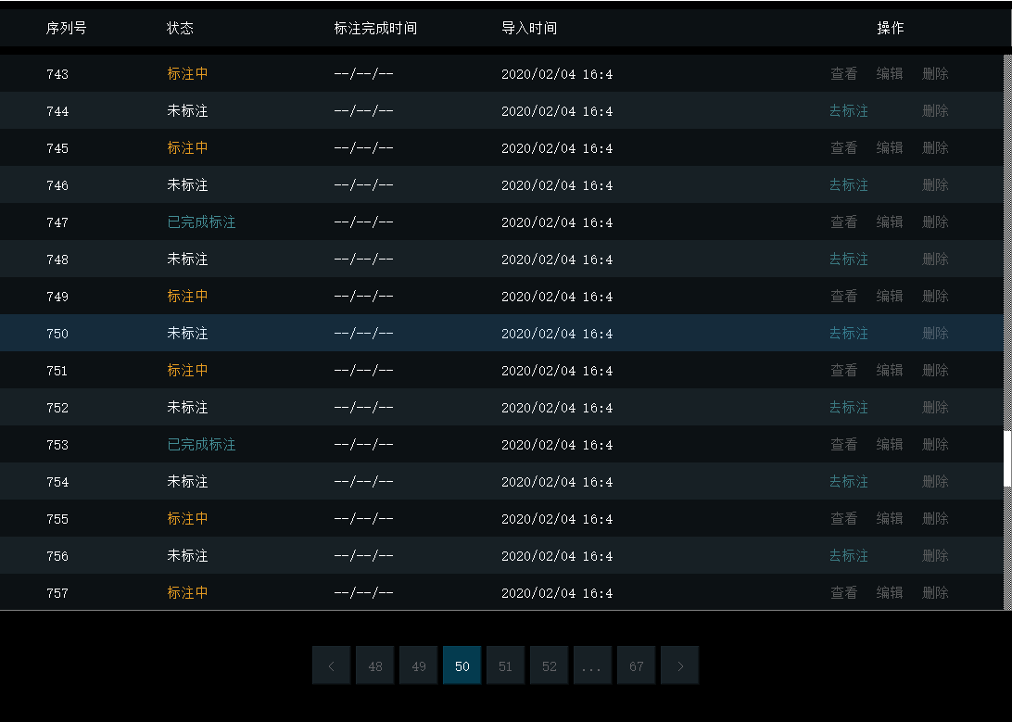

问题：

1.复制序列号，目前是采用选中某一行，然后Ctr+C的方式实现（不能通过鼠标选中实现）

2.点击某一个地址然后跳转到文件夹位置，提供方案 在“操作栏”，添加“打开所在位置”点击跳转，由于文件夹地址长度不确定在delegate里绘制响应区域时无法确定大小。